Kedves Érdeklődő! 

Köszönjük, hogy fogadta tájékoztatónkat!

A „Társasági Szerződés” egyszerűsített, ún. „szerződésminta” szerinti elkészítésének egy igen hatékony és gyors módszerét ajánljuk figyelmébe.

A megoldás lényege az, hogy a bejegyzési kérelem nyomtatványok kitöltése egyben a szerződésminta elkészítésének az alapja, adatforrása.
Tehát a programunk által elkészített bejegyzési kérelmek (a rendszerünk a hatályos IRM sémadefiníció szerint elkészíti Önnek a bejegyzési kerelmet is XML formátumban) adatai egyszerű gombnyomással átemelhetők a szerződésminták megfelelő rovataiba.
A módszer eredményeként a szerződésminta percek alatt elkészíthető, kizárt a tévedés, gyakorlatilag csak egy-egy összeg, vagy dátum begépelésére van szükség.

Gyakorlatilag minden “munkaigényes” adat átemelhető:
- A kérelemben letárolt teljes TEÁOR lista.
- Név- és címadatok (cégnév, székhely, telephely, fióktelep stb.).
- Tagok adatai.
- Képviselők, tisztségviselők adatai.
- Könyvvizsgálók adatai.
- Felügyelőbizottság vezetője és a tagok adatai.
- Törzsbetét, részvények adatai.

Egy példa a tagok adatainak beemeléséhez:

1./ Az adatok bevitelénél elérhető egy “Kérelemből…” nyomógomb, ezzel lehet kezdeményezni a kérelem adatainak a megjelenítését:
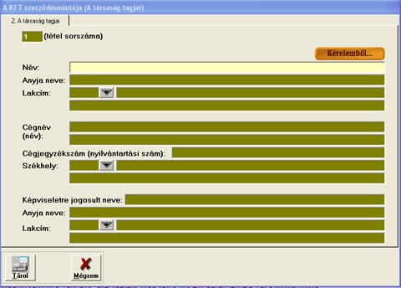

2./ A “Kérelemből…” nyomógomb megnyomásával a rendszer betölti az éppen oda illő kérelem adatokat, majd megjeleníti a képernyőn:
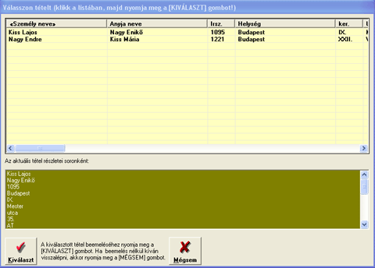

3/ Kiválasztva a megfelelő tételt, a program beilleszti a szerződésmintába az adatokat:
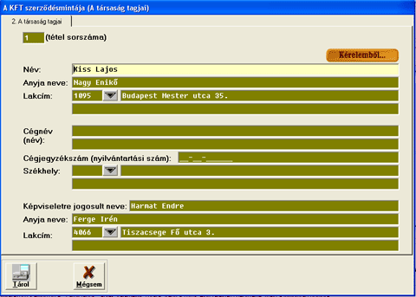

A szerződésminták kitöltéséhez a program egyéb automatizmusokat is tartalmaz:
- A szerződésmintában rögzített tag adatainak átemelési lehetősége további rovatokba (pl. üzletrész megadásakor stb.)
- Törzsbetét számítások
- TEÁOR tömeges rögzítés törzsből
- TEÁOR export

Terméktájékoztató, beszerzés:
Szoftverünkről az alábbi elérhetőségen talál részletes tájékoztatást:
www.vibastile.hu/marketing/arak/cegbejprog.doc

Köszönjük türelmét, kérdéseivel forduljon hozzánk bizalommal!

Üdvözlettel,

Vincze Barnabás
ViBaStile Kft.

